 | per diventare eXpert, occupato, di Alto profilo > subito alla  www. paraUniversita.it  Alta formazione per Lavoro no precario | NFO o SmS 57  
Specializzazione: suggerita post Diploma.  non universitaria, Low cost, , breve | 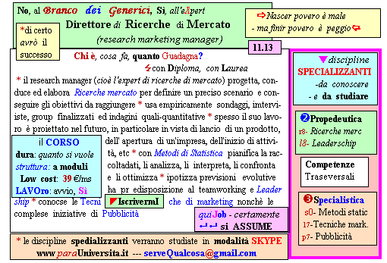  Il corso ed i suoi contenuti personalizzeranno il mio curriculum | 392 8233 155  e Tu. 27 Dic  partecipi allo STAGE   (vedi pg 120)  che informa e presenta  la Specializzazione ?    Sì. poi frequenterò  il CORSO 11.13  specialisTico  s

